

**Búsquedas *online* revelan el optimismo en torno al turismo**

En el mundo, el volumen de búsquedas se incrementó en más de un 70 % entre el primer y segundo trimestre del 2021

El crecimiento sostenido de las búsquedas *online* relacionadas con los viajes revela un renovado optimismo en torno al sector. Según el estudio *Travel recovery trend report–Q2* de Expedia Group, en el mundo, el volumen de búsquedas se incrementó en más de un 70 % entre el primer y segundo trimestre del 2021.

De hecho, en once de las trece semanas del segundo trimestre hubo volumen positivo en el mundo, algo que contrasta con las fluctuaciones existentes entre enero y marzo del 2021 y a lo largo del 2020. Expedia Group señala que esta nueva actitud por parte de los viajeros trae consigo otros cambios importantes, relacionados con los tipos de destinos y la ventana de búsquedas.

**Interés por destinos internacionales**

Si bien es verdad que las personas aún muestran preferencia por los viajes nacionales, el crecimiento mundial en la búsqueda por destinos internacionales superó al otro tipo durante varias semanas del segundo semestre. De acuerdo con Expedia Group, casi un 30 % de personas visitaría un lugar fuera de su país en los próximos doce meses.

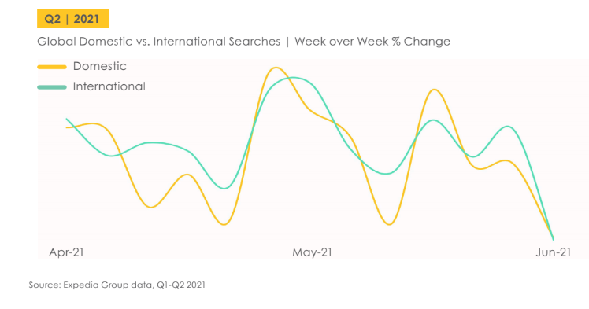

Búsquedas nacionales vs. internacionales | Cambio porcentual de semana a semana

Fuente: data de Expedia Group (primer-segundo trimestre 2021)

Estados Unidos fue uno de los mercados en el que el volumen de búsqueda por destinos internacionales experimentó mayor crecimiento al elevarse en un 70 % con respecto al primer trimestre del año. Según el estudio, la razón de este aumento se encontraría en el avance de la vacunación.

En cuanto a regiones, es en Latinoamérica donde más se ha incrementado el porcentaje de búsquedas por destinos internacionales; en el segundo trimestre, dicha cifra superó en más de un 50 % a lo visto entre enero y marzo del 2021.

**Ventana de búsquedas**

Desde el inicio de la pandemia, la mayoría de búsquedas *online* en torno a los servicios turísticos se hacía con una anticipación de 0-21 días. Si bien es cierto que en el segundo trimestre se mantuvo dicha tendencia, cabe resaltar que las búsquedas en un rango de 22-90 días crecieron casi en un 25 % con respecto a los primeros tres meses del año y ya representan un 35 % del total.

Lo anterior refleja que los viajeros ven el futuro con más confianza y se alejan, poco a poco, de la idea de solo planear travesías a corto plazo. Además, sumado a este signo de recuperación, se destaca que las búsquedas por destinos internacionales en el rango de 31-90 días crecie ron en un 30 % en comparación al primer trimestre.

Este fenómeno de carácter mundial posee, sin embargo, diferencias notables entre las regiones analizadas por Expedia Group. Así se tiene que los más interesados en visitar un destino internacional en el corto plazo serían los viajeros de Asia-Pacífico, ya que más del 50 % de búsquedas por este tipo de lugares se hallan en el rango de 0-21 días.

En la región Europa-Oriente Medio-África se prefieren los viajes internacionales con miras al mediano plazo. Una muestra clara de aquello es que un 40 % de las búsquedas por destinos de esta índole se hizo con una anticipación de 22-90 días, un 15 % más que en el primer trimestre del 2021.

Por su parte, América tiene una mezcla de ambos. En base a sus búsquedas, los viajeros de Latinoamérica se muestran ansiosos por salir de sus países; de hecho, casi un 50 % lo haría con una anticipación de 0 a 21 días. Del otro lado, casi un 70 % de las personas de Norteamérica preferiría hacerlo en un rango de 22 a 180 días o más.

Fuente: *Travel recovery trend report–Q2* – Expedia Group (agosto, 2021)